2 μm超宽带硫化铅量子点光纤放大器
杨 南，王德恩，万思宇，汪宸希，孙晓岚*
（上海大学 通信与信息工程学院 特种光纤与光接入网重点实验室，上海 200444）


摘要：针对目前光纤放大器增益带宽较窄且结构复杂的问题，制备了一种2 μm超宽带硫化铅量子点光纤放大器。首先，通过改进的有机金属法制备出尺寸分布在9.2 nm附近的PbS量子点，并用光沉积法将其沉积在光纤锥区表面。然后，采用泵浦光源激发涂覆在光纤锥形区域的PbS量子点，从而使其在2 μm波段释放出与信号光波长一样的光子，从而实现光信号的放大。测试结果表明，光纤放大器在1 900~2 100 nm波段可获得10.1 dB增益，增益带宽约为200 nm。
关键词：2 μm；有机金属法；光沉积法；硫化铅（PbS）量子点；光纤放大器
中图分类号：TN383 文献标志码 A
开放科学（资源服务）标识码（OSID）：
2 μm ultra-broadband PbS quantum dots fiber amplifier
YANG Nan, WANG Deen, WAN Siyu, WANG Chenxi, SUN Xiaolan*
（Key Laboratory of Specialty Fiber Optics and Optical Access Networks, Joint International Research Laboratory of Specialty Fiber Optics and Advanced Communication, Shanghai Institute for Advanced Communication and Data Science, School of Communication and Information Engineering, Shanghai University, Shanghai 200444, PR China）

Abstract: In order to solve the problems of narrow gain bandwidth and complex structure of fiber amplifiers, a 2 μm ultra-wideband lead sulfide quantum dot fiber amplifier was fabricated. Firstly, PbS quantum dots with a size distribution around 9.2 nm were prepared by the modified organometallic method, and deposited on the surface of the fiber cone by photodeposition. Then, the PbS quantum dots coated in the cone region of the fiber were excited by a pump light source, so that they could release photons with the same wavelength as the signal in the 2 μm band, so as to realize the amplification of the optical signal. The test results show that the fiber amplifier can obtain 10.1 dB gain in the 1 900~2 100 nm band, and the gain bandwidth is about 200 nm.
Key words: 2 μm; organometallic process; light deposition method; PbS quantum dots; fiber amplifier

0引言
近年来，随着大数据业务的蓬勃发展，持续增长的带宽需求日益凸显，这使得宽带量子点光纤放大器的重要性愈发突出。研究人员对量子点所展现出的独特量子限域效应及卓越的光学特性表现出越来越浓厚的兴趣。在近红外波段，已成功合成出众多高发光性能的IV-VI量子点，其中就包括PbS、PbSe和PbTe等体系。特别是PbS量子点，其激子玻尔半径约为18 nm，带隙约为0.41 eV，已在光电子学^{[1]}、成像技术^{[2]}、太阳能电池^{[3]}及激光^{[4-6]}等领域得到广泛应用。
在光纤放大器领域，PbS量子点的实用性已得到充分验证，其能够通过调节量子点尺寸来实现对吸收和光致发光特性的精准控制。2010年，PANG F等人^{[7]}首次提出了一种创新方法，即将PbS量子点与SiO2溶胶凝胶混合制成薄膜，并将其涂覆于光纤耦合器的锥区，成功制备出PbS量子点光纤放大器，实现了8 dB的增益。随后，GUO H等人^{[8]}于2012年对该放大器进行了深入的理论分析，预测其能在以1 530 nm为中心、宽度为240 nm的范围内实现高达10.5 dB的峰值增益。随着研究的深入，研究者们不断探索新的量子点光纤放大器结构。2013年，SUN X等人^{[9-10]}提出了PbS/CdS核壳量子点光纤放大器，通过在PbS量子点表面涂覆一层CdS，不仅提高了稳定性，还改善了其性能。此外，他们还探索了采用油酸包裹的PbS量子点以增强热稳定性的方法，该放大器在常温环境下展现出了优异的稳定性。
近年来，研究者们还尝试将PbS量子点应用于不同结构的光纤放大器中。2019年，ZHENG J等人^{[11]}通过掺杂多尺寸PbS量子点，成功制备出工作波段在1 050~1 350 nm范围内、增益达到7.1~15.0 dB的光纤放大器。2020年，徐灵敏等人^{[12]}提出了一种基于PbS掺杂环形芯光纤的光放大器，其在C波段的开关增益达到了8 dB。2021年，范美端等人^{[13]}又提出了一种新型光纤放大器，该放大器将介孔SiO₂与PbS量子点相结合，通过将PbS量子点封装在介孔SiO₂纳米粒子中，有效提升了放大器的增益性能。2022年，WANG W等人^{[14]}将PbS量子点和BaF₂纳米晶体沉淀在同一玻璃中，形成2个独立的发射中心，近红外发射带宽超过430 nm。2023年，DONG Y等人^{[15]}通过制备PbS/PbSe纳米半导体共掺石英光纤，在1100~1350 nm内获得增益为10.7~14.5 dB。
尽管这些方法制备的PbS量子点光纤放大器在传统光纤通信窗口内取得了显著的增益带宽，但随着通信技术的飞速发展，传统窗口已难以满足日益增长的带宽需求。因此，探索新波段量子点光纤放大器成为了光通信领域亟待解决的关键问题。波长接近2 μm的激光具有人眼安全性高、大气通信窗口广阔等优点，广泛应用于激光雷达、遥感及医学等领域。相较于传统的1 310 nm和1 550 nm通信波段，2 μm波段具备更宽的传输带宽和减少大气传输损耗的优势，有望成为下一代光纤通信和空间激光通信的理想窗口。
目前，2 μm稀土离子掺杂光纤放大器的研究相对成熟，但稀土离子的激发峰窄且位置固定，导致其增益带宽受限。此外，制备过程相对复杂。因此，本文制备一种2 μm超宽带PbS量子点光纤放大器，以应对未来通信技术的挑战。

1 PbS量子点光纤放大器的制备
本文采用改进的有机金属方法，成功合成了大尺寸量子点，其荧光峰位于2 μm波段，半峰全宽为200 nm。随后，将这些量子点沉积在光纤锥区表面，进而制备出了2 μm超宽带PbS量子点光纤放大器，其结构如图1所示。该放大器采用宽带光源（NKT Photonics）作为信号源，以及976 nm 激光二极管（LD）作为泵浦光源。通过980/2 000 nm波分复用器（WDM），信号光和泵浦光被同时注入锥形光纤。利用泵浦光源激发涂覆在光纤锥形区域的PbS量子点，这些量子点在2 μm波段释放出与信号光波长相匹配的光子，从而实现了光信号的放大功能。
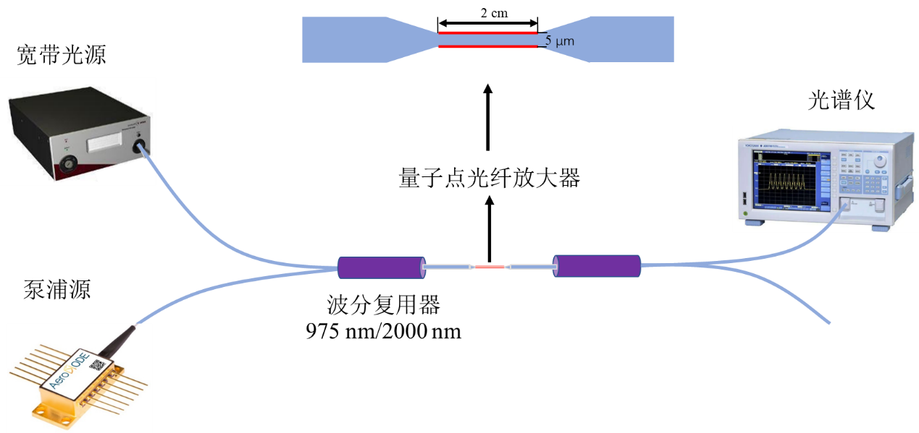
图1 基于PbS量子点的光纤放大器结构图
1.1 PbS量子点的制备与表征
有机金属法是合成PbS量子点最常用的方法。当热金属前体中注入硫化物前体时，前体单体的浓度便会迅猛提升，从而触发成核的爆发性增长，进而形成纳米晶核。这一成核过程会迅速消耗前体浓度，使其降低至成核所需的阈值之下。随后，生长阶段开始，此时不再有新的纳米晶核形成；但值得注意的是，溶液中仍有大量前体存在，这些前体会继续促使现有的纳米晶体尺寸增大。当前体浓度最终耗尽时，纳米晶体的生长虽未停止，但其生长方式会导致分散性增加，这种现象被称为奥斯特瓦尔德熟化^{[16]}。为了确保量子点尺寸的一致性，本文将反应时间严格控制在100 min以内，即生长阶段的时长。实验数据显示，在30~100 min的生长时间内，所培养的量子点几乎呈现出相同的吸收峰，如图2所示。通过该方法合成的量子点，其最大尺寸可达7.2 nm，且具备在1 631 nm处的特征吸收峰。
图2 量子点吸收峰随生长时间的变化
为了获得所需的大尺寸量子点，本文尝试将有机金属法与多次注射方法^{[17]}相结合，并通过调控额外注射硫前驱体的次数来实现这一目标。首先，本文通过第一次注射硫前驱体来控制初始成核的数量；随后，通过多次注射硫前驱体来促进量子点的生长。具体而言，将初始铅硫前驱体按照摩尔比24：1充分混合于油胺之中，在氮气恒定保护条件下，于120 ℃的油浴温度中剧烈搅拌30 min，进而得到荧光峰位于1 614 nm的初始晶种。随后，严格控制后续添加的硫前驱体浓度，确保其低于成核阈值，仅对PbS量子点的生长起促进作用，避免触发新的成核过程。最终，通过这种精细调控的方法，成功合成了吸收峰位于1 614~1 980 nm范围内的PbS量子点，如图3所示，且该生长过程展现出良好的可重复性。此外，这些PbS量子点展现出优异的稳定性以及均匀的粒径分布。然而，当额外添加的硫前驱体次数超过8次时，反应会引发奥斯特沃尔德成熟现象，导致量子点尺寸分布变宽且吸收峰变得不明显。
图3 PbS量子点的吸收峰与硫前体注入次数的关系
最终，本文通过额外注入6次硫前驱体，成功地在1960 nm处获得了吸收峰，并制备出了荧光峰位于2000 nm附近（半峰全宽为200 nm）且单分散性良好的PbS量子点，如图4（a）所示。为了进一步研究PbS量子点的尺寸、形貌和分散情况，本文采用了透射电子显微镜（TEM，JEM-2010 F）进行观测。如图4（b）所示，PbS量子点几乎呈现出单分散状态，其平均直径约为9.2 nm。
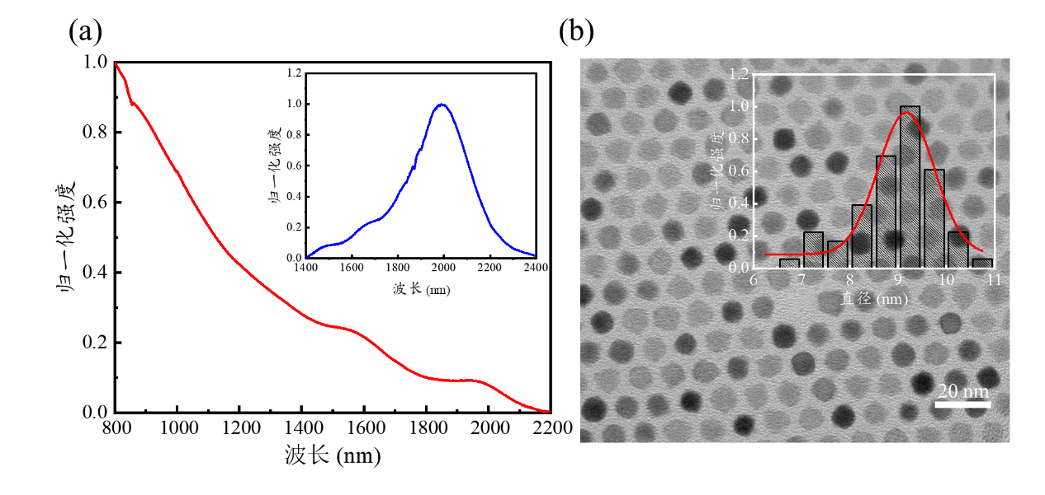
（a） PbS 量子点的吸收光谱，插图为发射光谱 （b） PbS量子点的TEM 图像，插图为相应尺寸直方图
图4 PbS量子点的特性
量子点的理论直径可以用式（1）、式（2）来计算^{[18]}。
$$E_{g} = 0.41 + \frac{1}{0.0392d^{2} + 0.114d} （1）$$
$$E_{g} = \frac{hc}{λ} （2）$$
其中，$E_{g}$为第一个吸收峰的能级，单位是电子伏特（eV）；d是量子点的直径，单位为nm；$λ$是第一吸收峰位置的波长；h为普朗克常数，h = 4.13566 × 10⁻¹⁵ eV$∙$s；c为光速。根据吸收峰的位置，可以粗略估计PbS量子点的粒径大小约为9.3 nm，与测试结果相近。
1.2将PbS量子点沉积到光纤锥区表面
本文采用光沉积法，成功将量子点沉积至光纤锥区表面。其原理在于：当激光穿过光纤锥区时，所产生的倏逝波光场会施加力量，使PbS量子点朝光纤锥方向移动。随后，在范德华力的作用下，PbS量子点牢固粘附于光纤锥形表面^{[19-21]}。具体操作步骤如下：首先，将锥形光纤插入一个密封管中，该管内含有体积为1 mL的PbS量子点溶液（浓度为2 mg/mL）。接着，将光纤的一端与976 nm LD耦合，另一端则与光功率计相连。随后，开启LD启动光学沉积过程，设置沉积功率为50 mW，沉积时长为10 min。最后，为去除表面残留液体，将沉积完成的样品置于真空环境中进行干燥处理。经测量，沉积后的样品损耗为11 dB，如图5所示。
图5 光沉积后的光纤损耗
为了验证PbS量子点成功沉积在光纤锥区表面，本文采用扫描电子显微镜（SEM，Hitachi Regulus8100）和能量色散光谱（EDS，Bruker XFlash 6）来检查和分析光纤锥形区域的表面，发现光纤的锥形区域被一层PbS量子点覆盖，如图6所示。
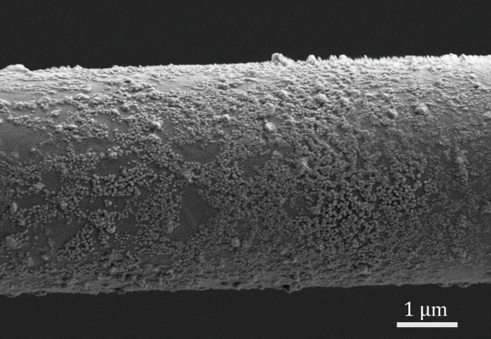
图6 沉积PbS量子点后锥形光纤的SEM图
2 PbS量子点光纤放大器增益特性
对于2 μm超宽带PbS量子点光纤放大器测试装置，本文利用光谱分析仪（OSA, Yokogawa AQ6375）进行检测。实验过程中，首先开启并预热泵浦光源和宽带光源10 min，待光源稳定后开始测试。接着，仅开启宽带光源，在输出端的OSA上记录光谱作为初始参考谱。随后，逐步增加泵浦光源的功率，并同步记录输出光谱。通过对比输出光谱与初始参考谱，本文获得了量子点光纤放大器的输出光谱和开关增益图，如图7所示。
从图7（a）可以看出，在波长为1 900~2 100 nm内，由于泵浦光源的倍波效应，增益谱在1 952 nm波长处呈现峰值。然而，该效应对增益幅度和带宽的影响可以忽略不计。从图7（b）可以看出，当泵浦光源功率从50 mW逐渐增加至500 mW时，量子点光纤放大器的开关增益由3.5 dB提升至10.1 dB。当泵浦光源功率达到500 mW时，增益几乎达到饱和状态。
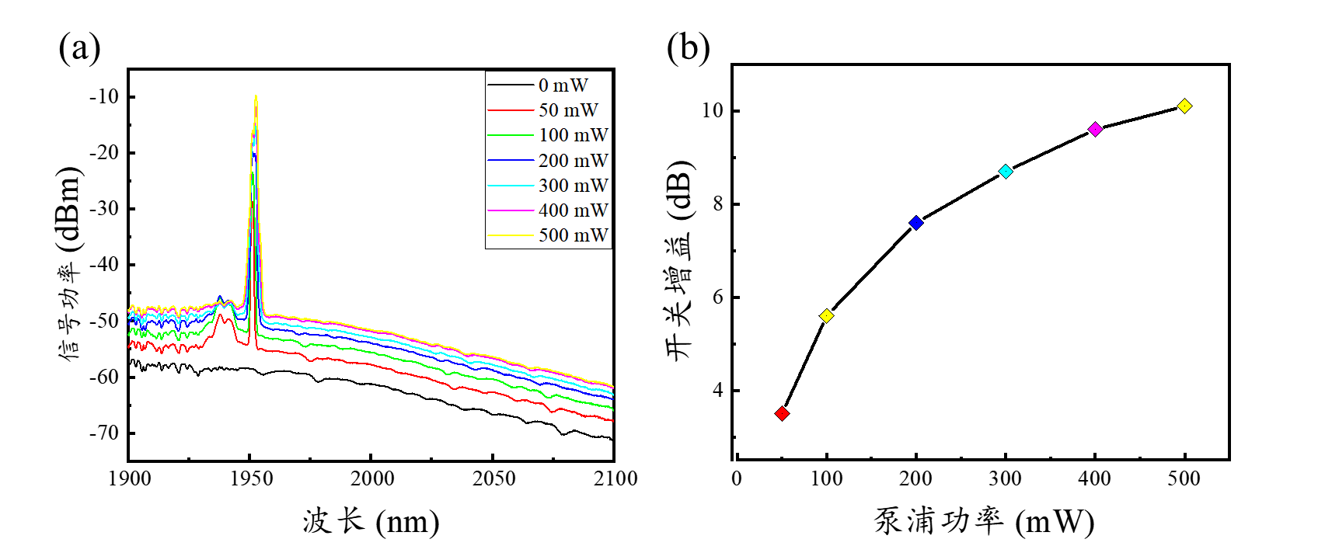
图7不同泵浦功率下放大器输出光谱图和开关增益图
3结束语
本文采用改进的有机金属合成方法，制备出直径约为9.2 nm的PbS量子点。这些量子点在波长为1 960 nm时展现出强烈的吸收特性，而在波长为1 900~2 100 nm内则呈现出宽频发射。随后，本文利用光沉积技术，巧妙地构建了基于锥形光纤的2 μm超宽带PbS量子点光纤放大器，并对其光学增益特性进行了深入研究。测试结果表明，在波长范围为1900~2100 nm，且泵浦功率达到500 mW的条件下，该光纤放大器的最大开关增益可达10.1 dB，增益带宽达到200 nm。由于量子点光纤放大器具备可调谐的增益波长范围及易于制造的全光纤结构优势，它在宽带和高速光纤通信领域展现出了广阔的潜在应用前景。

参考文献：
[1] YIN X, ZHANG C, GUO Y, et al. PbS QD-based photodetectors: future-oriented near-infrared detection technology[J]. Journal of Materials Chemistry, 2021, 9（2）: 417-438.
[2] SHI X, CHEN S, LUO M, et al. Zn-doping enhances the photoluminescence and stability of PbS quantum dots for in vivo high-resolution imaging in the NIR-II window[J]. Nano Res, 2020, 13（8）: 2239-2245.
[3] VINOTH PANDI D, SARASWATHI, VENKATRAMAN, M R, et al. PbS quantum dots-sensitized ZnO nanorods-based third generation solar cells[J]. Materials Today Chemistry, 2023, 29: 101444.
[4] YANG S, LI F, GONG M, et al. Generation of Q-switched and mode-locked pulses based on PbS/CdS saturable absorbers in an Er-doped fiber laser[J]. Journal of Materials Chemistry C, 2023, 10（15）: 5956-5961.
[5] LIU X, LI X, TANG Y, et al. PbS nanoparticles saturable absorber for ultrafast pulse generation in 2-µm fiber laser[J]. Optics Letters, 2020, 45（1）: 161-164.
[6] WHITWORTH G L, DALMASES M, TAGHIPOUR N, et al. Solution-processed PbS quantum dot infrared laser with room-temperature tunable emission in the optical telecommunications window[J]. Nature photonics, 2021, 15（10）: 738-742.
[7] PANG F, SUN X, GUO H, et al. A PbS quantum dots fiber amplifier excited by evanescent wave[J]. Optics Express, 2010, 18（13）: 14024-14030.
[8] GUO H, PANG F, ZENG X, et al. PbS quantum dot fiber amplifier based on a tapered SMF fiber[J]. Optics Communications, 2012, 285（13-14）: 3222-3227.
[9] SUN X, CHEN J, DAI R, et al. Optical fiber amplifiers based on PbS/CdS QDs modified by polymers[J]. Optics Express, 2013, 21（7）: 8214-8219.
[10] SUN X, DAI R, CHEN J, et al. Enhanced thermal stability of oleic-acid-capped PbS quantum dot optical fiber amplifier[J]. Optics Express, 2014, 22（1）: 519-524.
[11] ZHENG J, DONG Y, PAN X, et al. Ultra-wideband and flat-gain optical properties of the PbS quantum dots-doped silica fiber[J]. Optics Express, 2019, 27（26）: 37900-37909.
[12] 徐灵敏, 商娅娜, 陈振宜. 基于PbS掺杂环形芯光纤的光放大器[J]. 光通信技术, 2020, 44（11）: 35-38.
[13] 范美端, 严钰杨, 周爽, 等. 基于介孔二氧化硅和硫化铅量子点结合的光纤放大器[J]. 光通信技术, 2021, 45（11）: 59-62.
[14] WANG W, CHEN Q, ZHAO Y, et al. PbS quantum dots and BaF₂:Tm³⁺ nanocrystals co-doped glass for ultra-broadband near-infrared emission[J]. Chinese Optics Letters, 2022, 20（2）: 21603-1~21603-6.
[15] DONG Y, ZHANG M, ZHANG H, et al. Enhanced fluorescence and gain characteristics of PbS doped silica fiber with PbSe nano-semiconductor co-doping[J]. Optical Fiber Technology, 2023, 80: 103370-1~103370-8.
[16] WEIDMAN M C, BECK M E, HOFFMAN R S, et al. Monodisperse, air-stable PbS nanocrystals via precursor stoichiometry control[J]. ACS NANO, 2014, 8（6）: 6363-6371.
[17] LEE J W, KIM D Y, BAEK S, et al. Inorganic UV–Visible–SWIR Broadband Photodetector Based on Monodisperse PbS Nanocrystals[J]. Small, 2016, 12（10）: 1328-1333.
[18] DONG Y, SUN W, HUANG C, et al. Influence of particle size on the magneto-refractive effect in PbS quantum dots-doped liquid core fiber[J]. Optical Materials Express, 2022, 12（5）: 1838-1~1838-12.
[19] LUO Z C, LIU M, LIU H, et al. 2 GHz passively harmonic mode-locked fiber laser by a microfiber-based topological insulator saturable absorber[J]. Optics Lett, 2013, 38（24）: 5212-5215.
[20] CHEN W B, LI T J, TONG L Y, et al. Assisting the mode-locking of a figure-9 fiber laser by thermal nonlinearity of graphene-decorated microfiber[J]. Optics Express, 2023, 31（2）: 2902-2910.
[21] WANG Y, HOU S, YU Y, et al. Photonic device combined optical microfiber coupler with saturable-absorption materials and its application in mode-locked fiber laser[J]. Optics Express, 2021 , 29（13）: 20526-20534.


收稿日期：2024-04-20。
基金项目：2019年度“科技创新行动计划”政府间国际合作项目（项目编号：19530714000）资助。
作者简介：杨南（1996.06），男，硕士研究生，本科就读于上海工程技术大学自动化（汽车电子工程中美合作）专业，现就读于上海大学信息与通信工程学院通信与信息系统专业，主要研究方向为量子点光纤放大器和二维光电材料。
*通信作者：孙晓岚（1977），女，博士，副教授，主要研究方向光纤器件、半导体量子点。

